附件2：如何设置问题找回？
第一步：进入个人中心，设置安全问题。
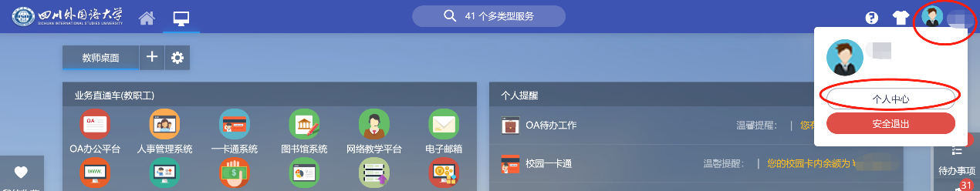
第二步：在个人资料里选择提示问题，设置问题答案，并输入真实的生日，进一步完成身份安全认证，方便后期密码找回和重设密码。
- 目前密码是通过安全问题找回的，暂时不需要进行个人邮箱的绑定。
